Министерство науки и высшего образования РФ
Федеральное государственное бюджетное образовательное учреждение высшего образования «Рязанский государственный радиотехнический университет им. В.Ф. Уткина»
Кафедра АСУ

Практическое занятие по дисциплине
«Теория информационных процессов и систем»
Тема: «Амплитудно-импульсная модуляция импульсного переносчика сложным сигналом сообщения»

Выполнил:
студент группы 535
Фомин А.С.
Проверил:
Михеев А.А.

Рязань, 2025

Исходные данные:
Сигнал сообщения и соответствующие величины частот и амплитуд возьмем из практической работы №1
Постоянная составляющая отсутствует:
U0 = 0
Частота первого модулирующего сигнала:
F1 = 1 Гц
Fmax = 11 Гц
Состав сигнала:
1-я, 3-я, 5-я, 7-я, 9-я, 11-я гармоники
1F1, 3F1, 5F1, 7F1, 9F1, 11F1 Гц – частоты модулирующих сигналов
Амплитуда первого модулирующего сигнала:
U1 = 3 В
Для k-го сигнала U_{k}= U1/k, тогда:
U3 = 3/3 В
U5 = 3/5 В
U7 = 3/7 В
U9 = 3/9 В
U11 = 3/11 В
Введём данные в пакет Mathcad, а также зададим частоту дискретизации F_{d}, коэффициент модуляции m, период дискретизации T_{d}, длительность импульса переносчика tu, дискретность машинного времени dt и число точек описания сигнала согласно заданию (рис.1):
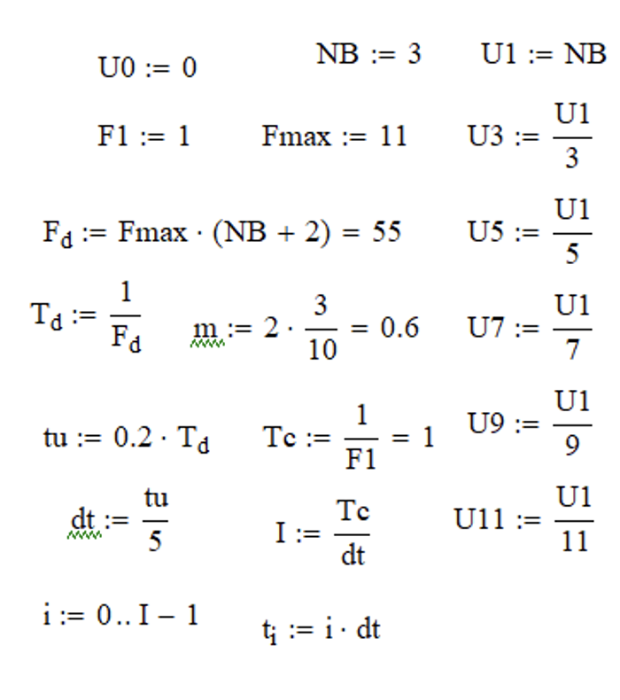
Рисунок 1

Опишем составляющие сигнала сообщения формулами(рис.2)

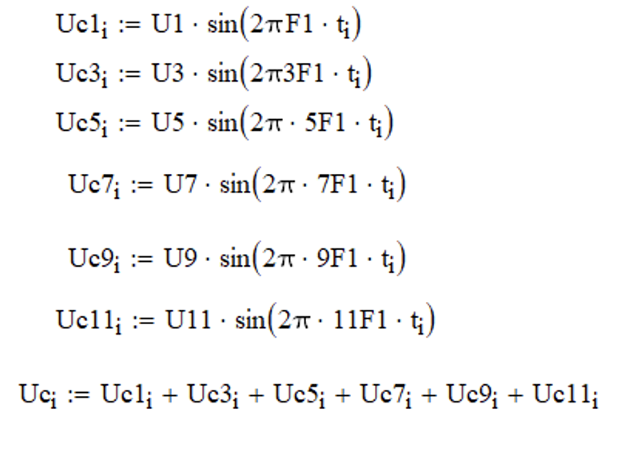
Рисунок 2

Графически опишем сигнал и его составляющие (рис.3):
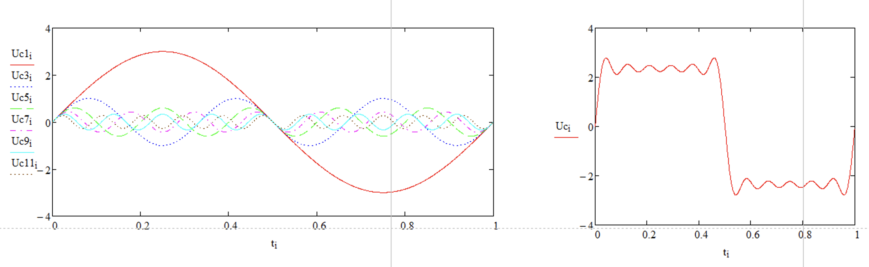
Рисунок 3

Возьмем максимальное значение модулирующего сигнала как амплитуду импульсного переносчика (рис.4):

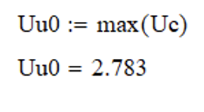

Рисунок 4

Опишем импульсный сигнал-переносчик (рис.5):
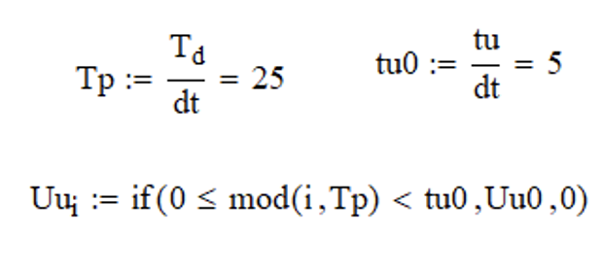
Рисунок 5

Tp - относительный период повторения импульсов
tu0 - относительная длительность импульса
Опишем импульсный переносчик графически (рис.6):
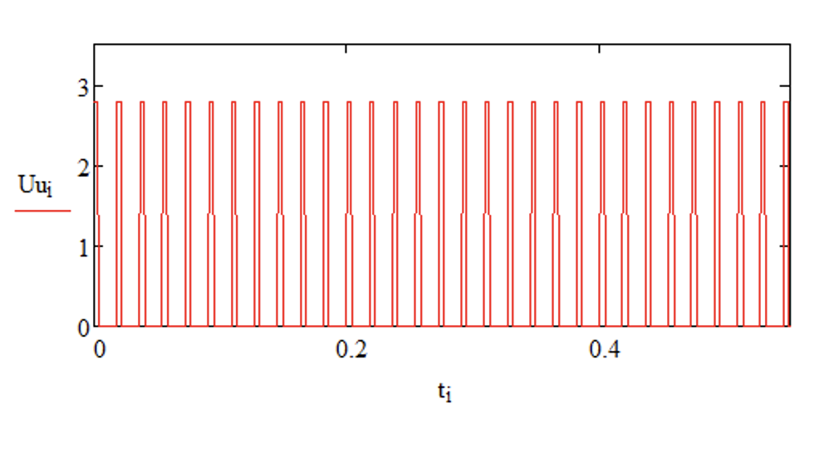
Рисунок 6

С помощью встроенной функции CFFT определим спектральный состав импульсного переносчика и построим график спектра (рис.7)
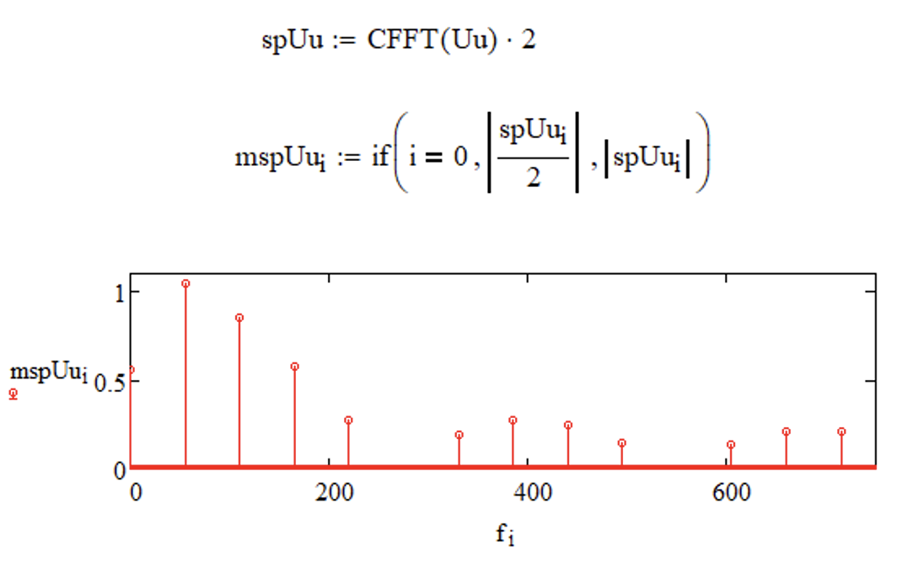
Рисунок 7

Сигнал содержит спектральную составляющую на изначально заданной частоте дискретизации, а также на соответствующих кратных частотах, исключая кратные 275:
Fd = 55 Гц, 2Fd =110 Гц, 3Fd = 165 Гц, 4Fd = 220 Гц, 6Fd = 330 Гц, 7Fd = 385 Гц, 8Fd = 440 Гц, 9Fd = 495 Гц, 11Fd = 605 Гц, 12Fd =660 Гц, 13Fd = 705 Гц, 14Fd = 770 Гц и т.д до 25F (не включая 25F) 24Fd = 1380 Гц

Выполним амплитудную модуляцию импульсного сигнала-переносчика Uu сложными сигналом сообщения Uc, взяв коэффициент модуляции = 2*3/10 (2*№бригады/10) (рис.8):
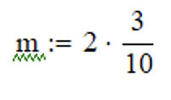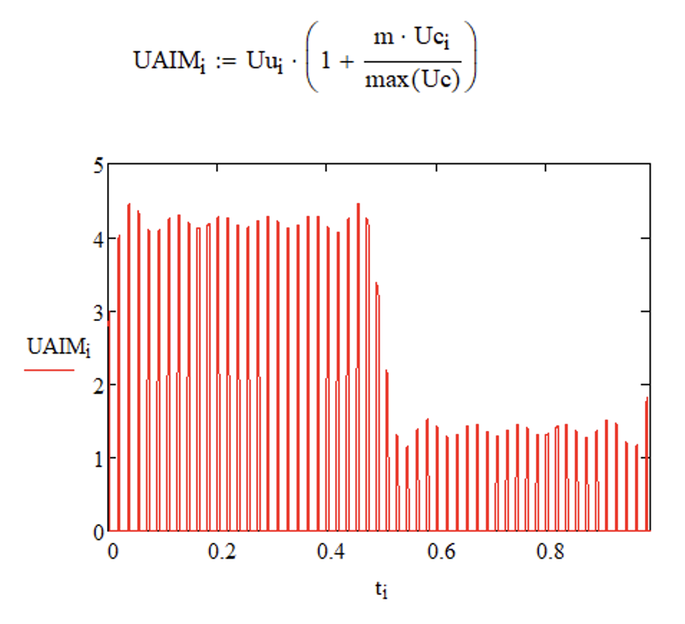
Рисунок 8

С помощью функции CFFT определим спектральный состав сигнала с амплитудно-импульсной модуляцией и построим график спектра (риc. 9-10):
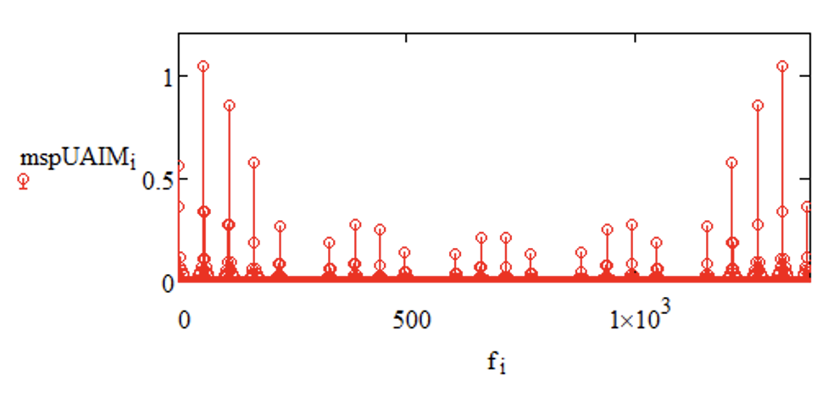
Рисунок 9
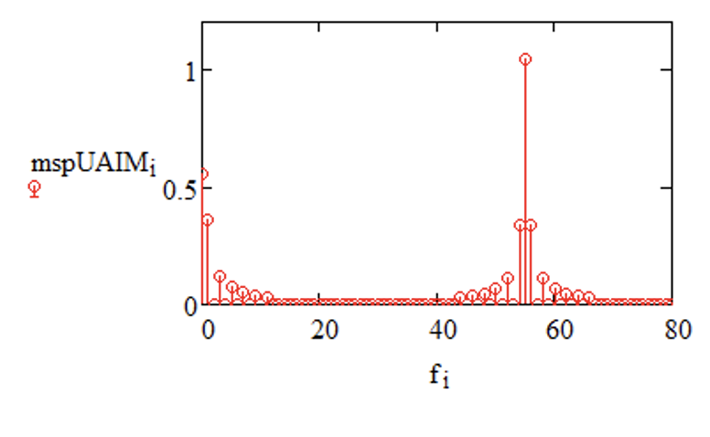
Рисунок 10
Словесное описание спектрального состава дискретизированного сигнала (сигнала с амплитудно-импульсной модуляцией):
Сигнал содержит спектральную составляющую на изначально заданной частоте дискретизации и кратные ей, а также на частотах 1F1 = 1 Гц, 3F1= 3 Гц, 5F1 = 5 Гц, 7F1 = 7 Гц, 9F1 = 9 Гц и 11F1 = 11 Гц и соответственные составляющие Fd-1F1 = 54 Гц, Fd-3F1 = 52 Гц, Fd-5F1 = 50 Гц, Fd-7F1 = 48 Гц, Fd-9F1 = 46 Гц, Fd-11F1 = 44 Гц и Fd+1F1 = 56 Гц, Fd+3F1 = 58 Гц, Fd+5F1 = 60 Гц, Fd+7F1 = 62 Гц, Fd+9F1 = 64 Гц и Fd+11F1 = 66 Гц
Таким образом, как видно по графикам с рисунков 7, 8, 9, 10, в спектр при модуляции добавились составляющие на частотах составляющих модулирующий сигнал и составляющие на частотах Fd+kF1 и Fd-kF1, где k = 1, 3, 5, 7, 9, 11 (нечетные гармоники по заданию)

